中国兽医现场流行病学培训

简报

第67期

中国动物卫生与流行病学中心流行病学调查处 2020年11月27日

11月23日至27日，第六期中国兽医现场流行病学基础培训班第四周课程任务顺利完成。六期导师沈朝建、韦欣捷、刘平和五期导师李靖宁、徐发荣承担本周培训任务。

培训采用理论讲解、案例研究、模拟练习等多种形式开展。培训内容包括监测基础知识、监测系统评价、监测数据分析、监测方案设计和问卷设计等。通过本周学习，学员熟悉掌握了紧急流行病学调查方法步骤，报告撰写，疫情数据整理与分析，Excel数据透视表操作方法，首次接触并熟悉了ArcGIS。

在线评估调查表明，全部学员认为本周内容非常有用或比较有用，案例研究和模拟练习使理论知识充分应用到实际操作中，提高学员解决实际问题的能力，实现了预期培训目标。

培训最后，项目办为学员举办了结业典礼，学员代表结合培训经历，交流了学习心得体会，表示回到工作岗位以后，将继续秉承“在学中干，在干中学”优良传统，积极推动中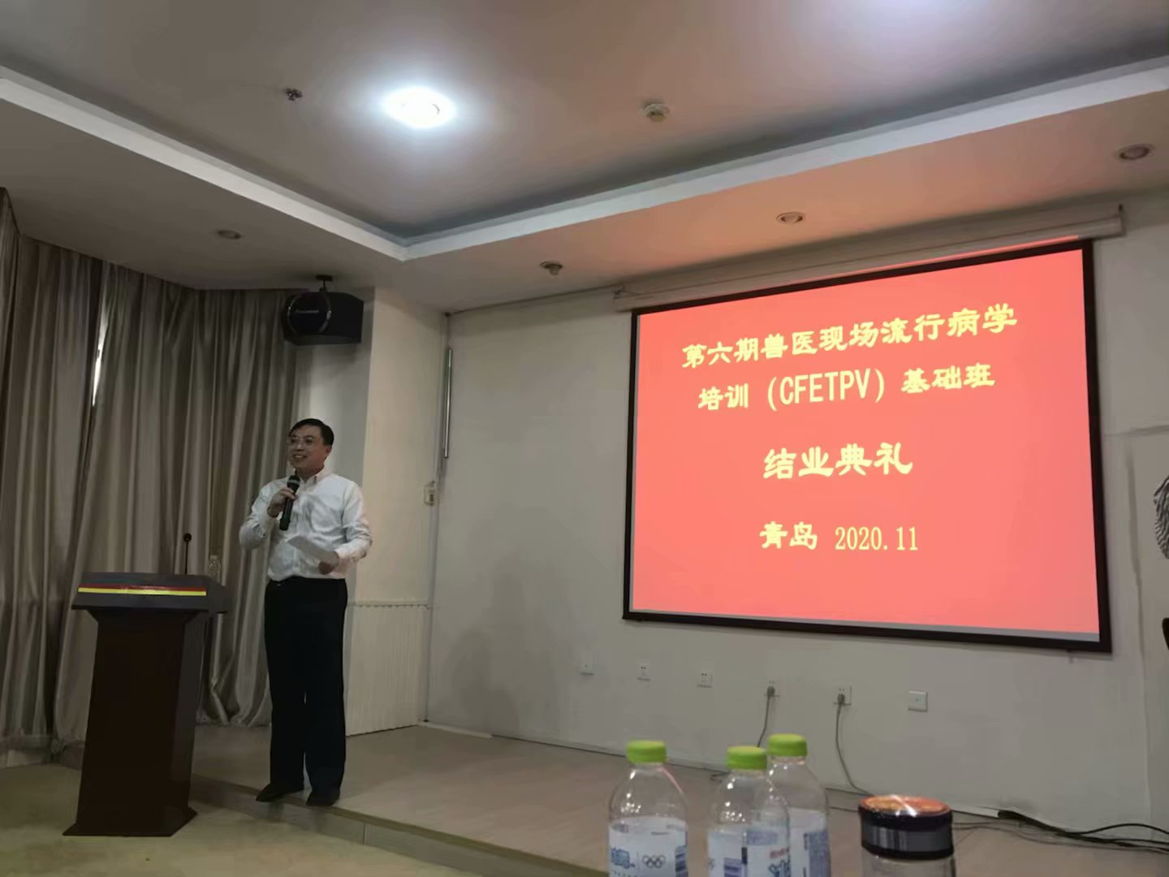国兽医现场流行病学事业发展和进步。

